Bom tarde professor, estou aqui agradecer pela segunda oportunidade para entregar o trabalho depois do ocorrido com o garoto do meu grupo que estava encarregado do código.  
Bom nesse trabalho eu consegui construir servidores em UBUNTU, com um deles com Docker e um container do Apache2.  
Peguei um código pronto que faça as operações básicas, porém não consegui fazer com que a conexão entre os dois servidores funcionasse.  
Agradeço a atenção e a segunda chance. Segue os prints dos servidores funcionando.

Servidor Apache2 funcionando.

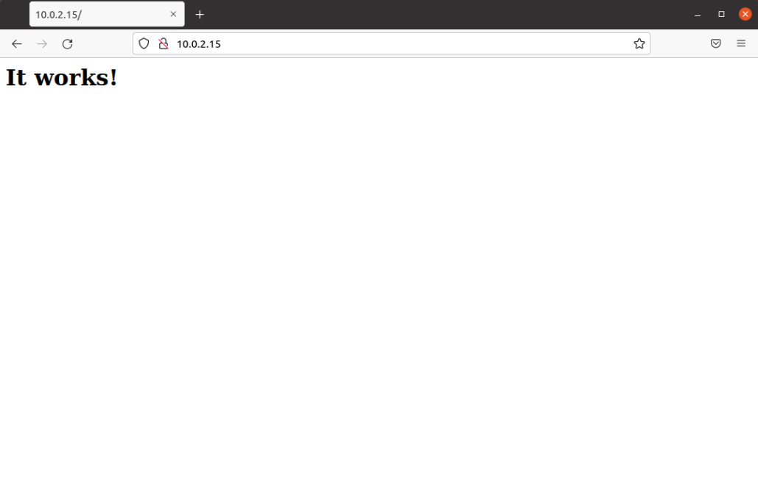

Mongo

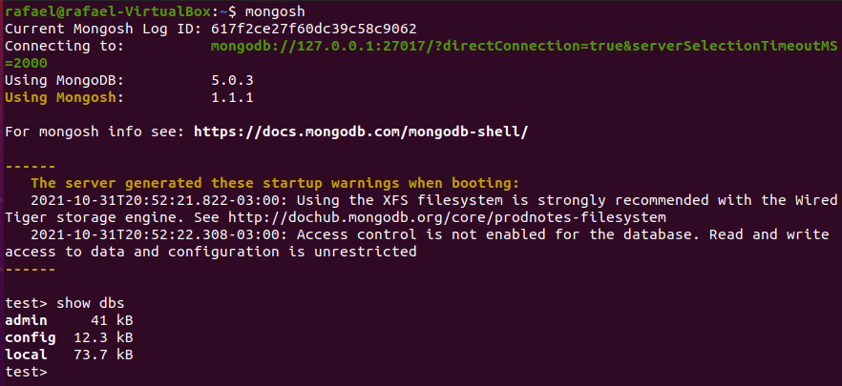

Código

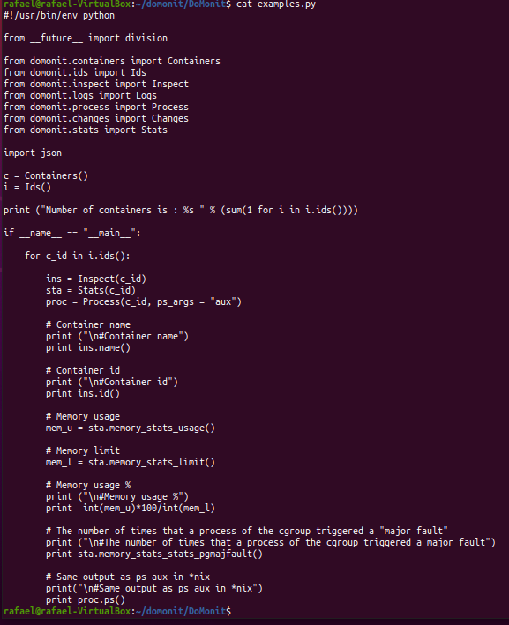

Show Container

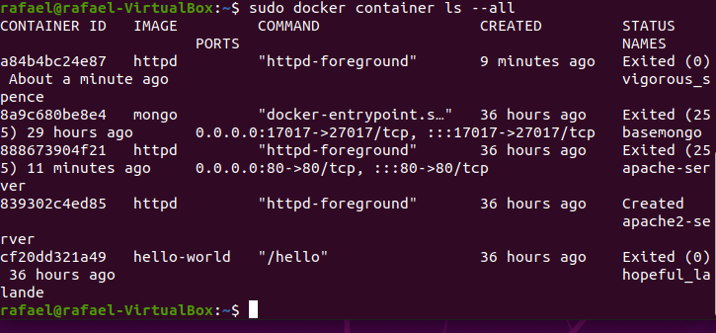

Create Container

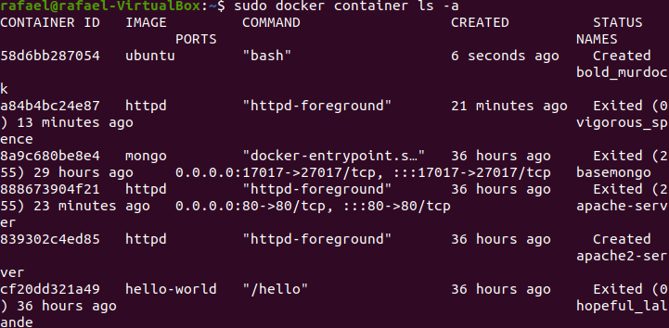

Delete container

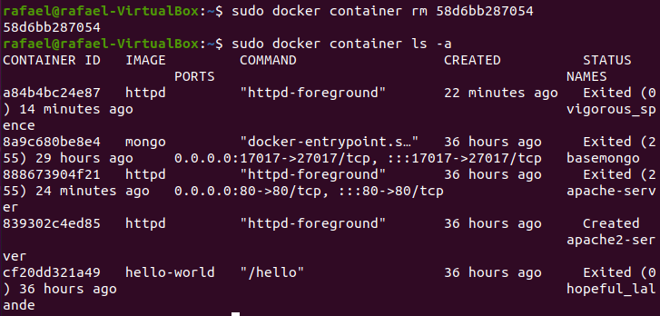

Baixar Imagens

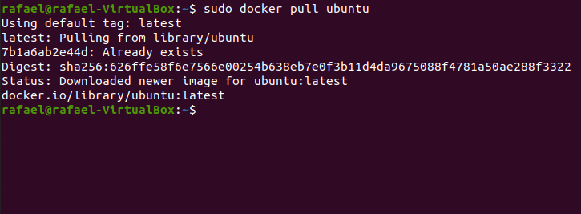

Remove Imagens

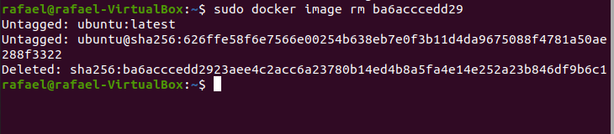

Remove All

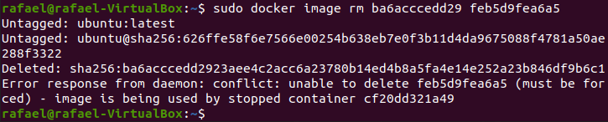

Stats

